Documentation

Projet SDIS29



# Etude juridique

# Architecture technique et langage informatique

Application développée en PHP. sur Un Serveur Apache.L’architecture logiciel utilisée est le modèle Modèle-vue-contrôleur (mvc). Le système de gestion de base de données utilisé est MariaDB.

La description de l’organisation des fichiers sources:

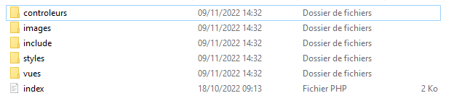

* L’utilisateur accède au site uniquement via la page “index.php”. Cette page contrôle l’identité et permet une redirection vers plusieurs pages du site.
* La partie incluse sert uniquement à accéder à la base de données.
* La partie contrôleurs permet gérer l'affichage des vues, traiter la demande du client. Il fait appel au Modèle pour récupérer les données demandées par le client.
* La partie Vues sert uniquement à afficher des données traiter dans la partie contrôleur et gérer le javascript côté client.

# Diagramme des cas utilisations

# Maquette des interfaces

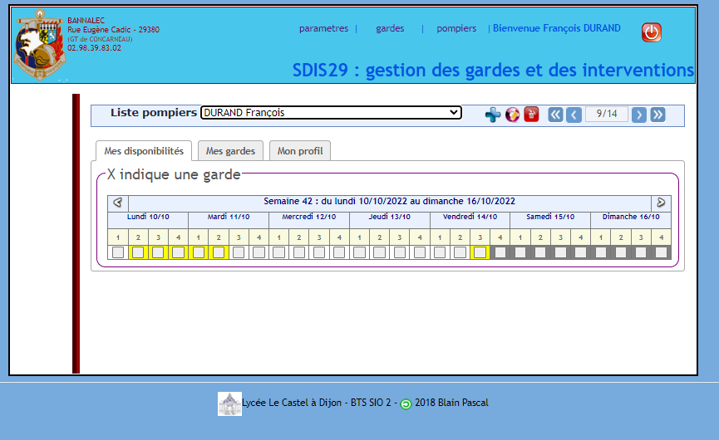

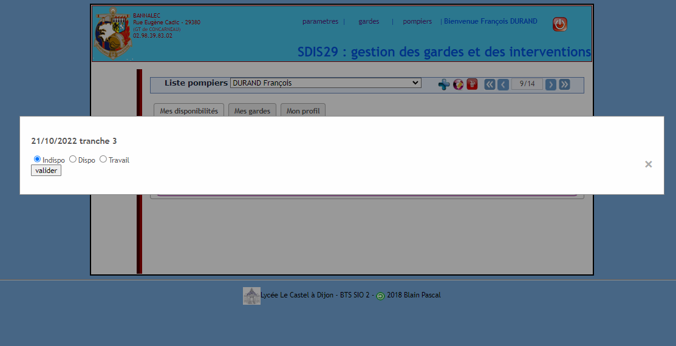

maquette feuille de garde

# Schéma base de données ( MCD )

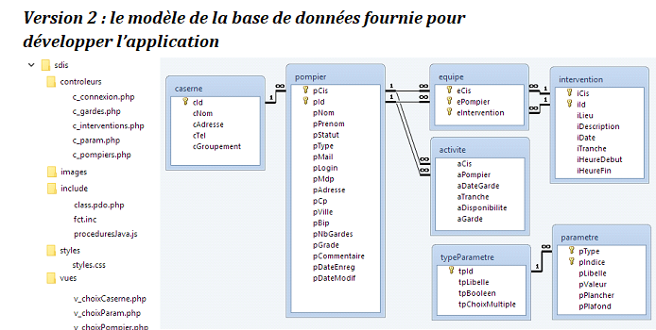

**Script de création de la base de données et un jeu d'essaie est disponible**

Le script se trouve dans le fichier “sdis29mariaDb2022.sql”

# Arborescence du site

*Après l'identification l'utilisateur accède automatiquement à la page pompier.*

# Organisation du répertoire du serveur

# schema du reseau

# Compte rendu des tests des fonctionnalités

